САБАҚ: «Құндылықтар» бөлімі  «Қамқор немере» |  |  |  | Мектеп: №21 ЖОББМ
Күні: 25.10.2019 |  |  |  | Мұғалімнің аты-жөні: Калиева Лайла Канатовна, қазақ тілі мен әдебиет пәнінің мұғалімі
СЫНЫП: 4-сынып |  |  |  | Қатысқандар: 15 |  | Қатыспағандар: 0
Осы сабақ арқылы жүзеге асатын оқу мақсаттары |  | О. 4.3.2.1 Бейтаныс сөздер кездесетін шағын мәтіндегі негізгі ойды түсіну.
Сабақ мақсаттары |  | Бейтаныс сөздер кездесетін шағын мәтіндегі негізгі ойды түсінеді.
Тілдік мақсат |  | Оқушылар орындай алады:  Бейтаныс сөздер кездесетін шағын мәтіндегі негізгі ойды түсінеді. Ақпаратты бөліп көрсете алады.
 |  | Пәнге қатысты сөздік қор мен терминдер:
 |  | Борыш, тірек, мақсат, туысқан, пікір, қамқор болу, алғыс айту, көмектесу
Диалог құруға / шығарма жазуға арналған пайдалы тіркестер:
Менің тірегім, менің көмекшім, менің қамқоршым, менің борышым, дәрі берді, алғыс айтты, әжесін құшақтады, бөлмені желдетті, әжесі ауырды.
 |  | Талқылауға арналған сұрақтар:
-Қамқор деген сөзді қалай түсінесің?
-Алғысты қай кезде айтамыз?
-Борыш деген не?
Бағалау критерийлері |  | Бейтаныс сөздер кездесетін шағын мәтіндегі негізгі ойды түсінеді.
Алдыңғы оқу |  | Мәтінді оқи алады. Мәтін мамзұнын аша алады, сұрақтар құрастырып, оларға жауап бере алады.
Ойлау дағдыларының деңгейі |  | Білу, түсіну, қолдану
Құндылықтарға баулу |  | Қамқор болу, адамгершілік, үлкендерді сыйлау, кішіпейліділікке үйрету.
Пәнаралық байланыс |  | Өзін-өзі тану
Жоспар
Жоспарланған уақыт | Жоспарланған жаттығу түрлері |  |  |  |  |  | Ресурстар
Басы  5 минут | Психологиялық жағымды ахуал туғызу  «Шаттық шеңбер» бір-біріне жылы лебіздер білдіру арқылы көңіл-күйлерін көтереді.  Қызығушылығын ояту.  «Серпілген сауал» әдісі бойынша оқушыларға интербелсенді тақтадан суреттер көрсетіледі.  - Суретте не көріп тұрсыңдар?  -Осы суретте қандай жағдай көрсетілген?  -Әже неліктен төсекте жатыр?  -Дәрілерді кім ішеді?  -Дәрілерді не үшін ішеді?  -Біз ауырған адамға қандай іс-әрекет жасаймыз?  ЖІКТЕУ АРҚЫЛЫ САРАЛАУ.  «Асық» арқылы топқа бөлу. Сыныптағы бала санына қарай 3 түрлі асық шашылады. Әр оқушы өзіне ұнаған түсті алады. |  |  |  |  |  |       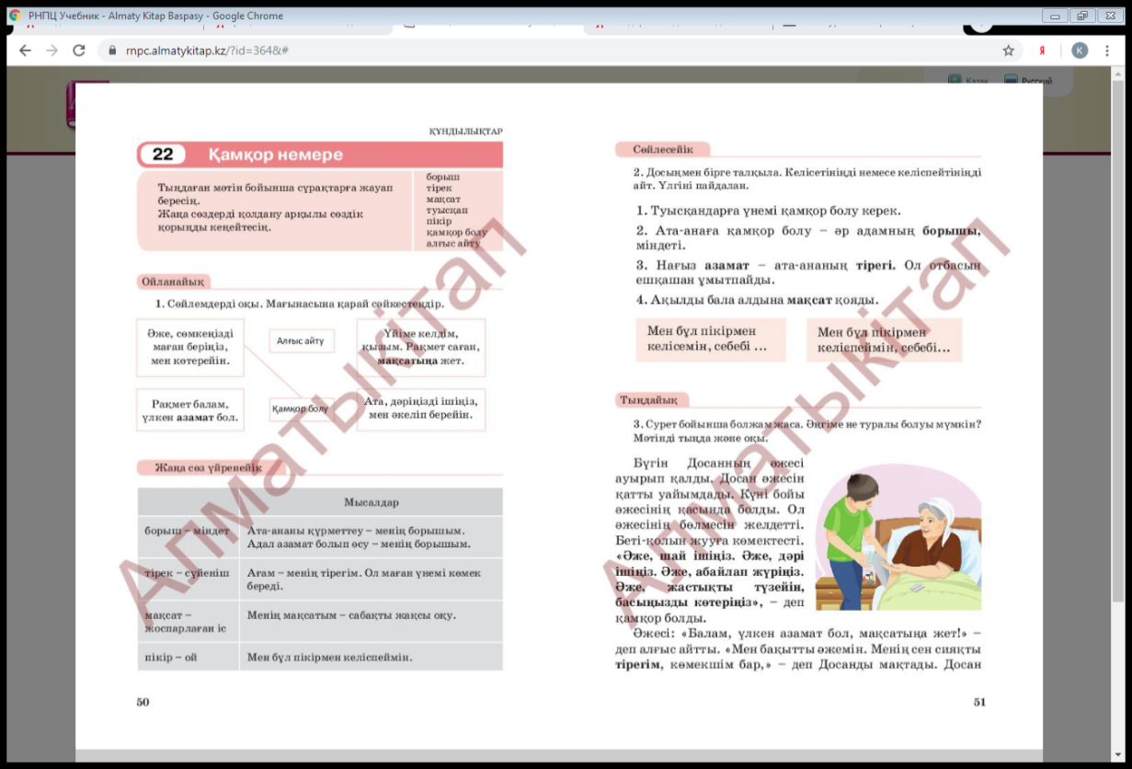    https://urrl.ru/AOPz97  https://urrl.ru/AVPNVi  https://urrl.ru/5j8Uaf  https://rnpc.almatykitap.kz/?id=364&  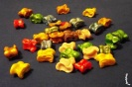
Ортасы  7 минут  15 минут | Оқылым кезіндегі тапсырмасы  Мәтінмен жұмыс.  1-тапсырма. Әр топ мәтінді іштей және тізбектей оқиды.  Бүгін Досанның әжесі ауырып қалды. Досан әжесін қатты уайымдады. Күні бойы әжесінің қасында болды. Ол әжесінің бөлмесін желдетті. Беті-қолын жууға көмектесті. «Әже, шай ішіңіз. Әже, дәрі ішіңіз. Әже, абайлап жүріңіз. Әже, жастықты түзейін, басыңызды көтеріңіз»-деп қамқор болды.  Әжесі: «Балам, үлкен азамат бол, арманыңа жет!» - деп алғыс айтты. «Мен бақытты әжемін. Менің сен сияқты тірегім, көмекшім бар», - деп Досанды мақтады. Досан жымиып: «Әже, бұл – менің борышым. Сіз де маған қамқорсыз, менің тірегімсіз», - деп әжесін құшақтады.  2-тапсырма. «Ойлан, жұптас, бөліс» әдісі арқылы түсіндірме сөздікпен жұмыс істейді.  Жаңа сөздер Мысалдар  Борыш-міндет Ата-ананы құрметеу - менің борышым.  Тірек-сүйеніш Ағам-менің тірегім.  Мақсат-жоспарланған іс Менің мақсатым-сабақты жақсы оқу.  Пікір-ой Мен бұл пікірмен келімпейімн.  3-тапсырма. «Веер» әдісі арқылы сұрақтарға жауап береді.  - Досанның әжесіне не болды?  - Досан әжесіне қалай қамқор болды?  - Сенің әжең/атаң бар ма? Сен әжеңе/атаңа қалай көмектесесің?  Қалыптастырушы бағалау. «Басбармақ» әдісі  ТАПСЫРМА БОЙЫНША САРАЛАУ.  Мәтін мазмұны бойынша оқиға желісін хикая картасы, балық қаңқасы мен кір жаятын жіп әдістеріне сал.  1-топ «Қызыл түсті асық»: Хикая картасын құру.  2-топ «Жасыл түсті асық»: Балық қаңқасына салу «Fishbown» әдісі  3-топ «Сары түсті асық»: Кір жаятын жіп әдісі  Қалыптастырушы бағалау. «Екі жұлдыз, бір тілек»  Бағалау критерийлері: Дескрипторлар  Мәтіндегі негізгі ойды түсінеді. Мәтіндегі негізгі ойды айып бере алады. |  |  |  |  |  | https://rnpc.almatykitap.kz/?id=364&#  https://www.lugat.kz/  «Веер» әдісі            «Екі жұлдыз, бір тілек»  
8 минут | Оқылымнан кейінгі тапсырма.  4-тапсырма. Кесте толтыр.  Әженннің іс-әрекеті Досанның іс-әрекеті  Аурып қалды Алғыс айтты Бата берді Дәрі әкелді Су берді қамқор болды Әжесін құшақтады  ДИАЛОГ ЖӘНЕ ҚОЛДАУ КӨРСЕТУ БОЙЫНША САРАЛАУ  Ерекше қажеттілігі бар оқушыларға: сұрақтар арқылы берілген құрылымдарды пайдаланып, тақырып бойынша сұрақтар құрайды да, басқа оқушыларға қояды. ...... Кім? ..... Неге? ..... Неліктен?    Бағалау критерийлері: Дескрипторлар  Бейтаныс сөздердің мағынасын түсінеді. Сұрақтарға жауап береді. - Сөз тіркестерін қолдана алады. - Сұрақтарды түсініп толық жауап бере алады.  Қалыптастырушы бағалау: «Бағдаршам»  Қызыл түс- түсінген жоқпын  Сары түс- толық түсінген жоқпын  Жасыл түс-бәрін түсіндім, мақсатқа жеттім |  |  |  |  |  | Таратпа карточка
Рефлексия  Соңы  5 минут | Рефлексия  «Көңілді паравоз» әдісі арқылы оқушыларға екі түсті стикер беріледі. Олар оны пойыз бөлігіне, яғни ұнаған тапсырма бөлігіне жапсыру керек.  Жасыл түсті стикер-мен бәрін жақсы орындадым.  Қызыл түсті стикер- мен тапсырманы орындай алмадым.  Стикер арқылы оқушылар өз жұмысын және сыныптастарының жұмысын бағалай алады. |  |  |  |  |  | 
Үй тапсырмасы: | «Мен қамқорлық жасаймын» шағын эссе 4-5 сөйлем, 52 бет, 5-тапсырма
Қосымша ақпарат
Саралау – оқушыға мейлінше қолдау көрсетуді қалай жоспарлайсыз? Қабілетті оқушыға тапсырманы қалай түрлендіресіз? |  |  | Бағалау – оқушы білімін тексеруді қалай жоспарлайсыз? |  | Пәнаралық байланыс –Денсаулық және қауіпсіздік, АКТ-мен байланыс. Құндылықтармен байланыс (тәрбие элементі).
Диалог және қолдау көрсету бойынша саралауға байланысты  - ерекше қажеттілігі бар оқушыларға, сұрақтарды құрастыру үшін қажетті құрылымдар беріп, тапсырманы табысты орындау үшін қолдау көрсетемін. Ал дарынды және қабілетті оқушылар кестені сөз тіркестері арқылы толтырады. Ерекше қажеттілігі бар оқушылар сұрақтар құрастырып, басқа оқушыларға қояды.  - Берілген тапсырмаларды мазмұнға байланысты сараладым. |  |  | Оқушылар оқылым тапсырмасы кезінде мәтінді іштей және тізбектеп оқиды. «Ойлан, жұптас, бөліс» әдісі арқылы түсіндірме сөздікпен жұмыс істейді.. «Веер» әдісі арқылы сұрақтарға жауап береді.  . Мәтін мазмұны бойынша оқиға желісін хикая картасы, балық қаңқасы мен кір жаятын жіп әдістеріне салады. Осы тапсырманы әр топ «Екі жұлдыз, бір тілек» арқылы бағалайды. |  | - Сабақ барысында өзін-өзі тану пәнімен байланыс орнады. Оқушылар тапсырманы жақсы орындау үшін АҚТ тиімді қолданды. Оқылым тапсырмасын тиімді оқыттым. Оқушылар бұл сабақта мәтін мазмұның түрлі әдістерге салуды үйренді.  - Сабақ құндылықтары: қамқор болу, адамгершілік, үлкендерді сыйлау, кішіпейліділікке үйрету. Әр оқушының үйіндегі қарт адамдармен қарым-қатынасы, сыйластығы жайлы әңгімелеп ортаға салуы.
Рефлексия  Сабақтың мақсаты мен оқу міндеттері орындалды ма?  Бүгін оқушылар не үйренді?  Сабақ қалай өтті, қандай деңгейде өтті?  Жоспарланған саралау жақсы іске асты ма? (тапсырмалар сәйкес болды ма?)  Уақытты қалай пайдаландым?  Жоспарыма қандай өзгеріс енгіздім және неге? | Осы сабақтың мақсаты толық орындалды. Оқу мақсаты: «Бейтаныс сөздер кездесетін шағын мәтіндегі негізгі ойды түсіну.» болса, бұл оқу мақсатына жету үшін екі критерий алынды. Критерий негізінде тапсырма және дескриптор ұсынылды. Оқушылар бұл мақсатқа қол жеткізу үшін білу, түсіну, қолдану деңгейлерінде тапсырмаларды орындады. Сабақ барысында оқушылардың тапсырманы табысты орындау үшін саралаутапсырмаларын бердім. Диалог және қолдау көрсету бойынша саралау  Ерекше қажеттілігі бар оқушыларға: сұрақтар бойынша құрастыруға берілген жазылым құрылымдарын пайдаланып, тақырып бойынша сұрақтар құрауға, сөз тіркестер арқылы кесте толтыруға саралау тапсырмаларын әзірледім.  Сабақтың мақсаты мен оқу міндеттері орындалды. Оқушылар мәтін мазмұның хикая картасы, балық қаңқасына, кір жаятын жіп әдістеріне салуды үйренді. Сабақ жоғары деңгейде өтті. Оқушылардың білім деңгейіне сәйкес, саралау тапсырмалары болды. Уақытты үнемді пайдаландым.
Қорытынды бағалау

Ең жақсы өткен екі нәрсе (оқыту мен оқуға қатысты)
1:Мәтін бойынша әдістерге салу жақсы болды

2:Түсіндірме сөздікпен жұмыс өте сәтті ұйымдастырылды.
Қандай екі нәрсе немесе тапсырма сабақтың одан да жақсы өтуіне ықпалын тигізер еді (оқыту мен оқуға қатысты)?
1: Сабақты дарынды және талантты оқушыларды дамытатын саралау тапсырмаларын көбірек ұсынғанда сабақ одан да жақсы өтер еді.

2: Кері байланысты одан әрі тиімді ұйымдастырсам ұтымды болар еді.

Осы сабақтың барысында барлық сынып немесе жекелеген оқушылар жөнінде келесі сабағыма қажет болуы мүмкін қандай ақпарат білдім?
1: Сыныпты алдағы уақытта мәтін бойынша тізбектеп оқытуды пайдаланамын.

2: Балық қаңқасы әдісіне салуды қолданамын.

